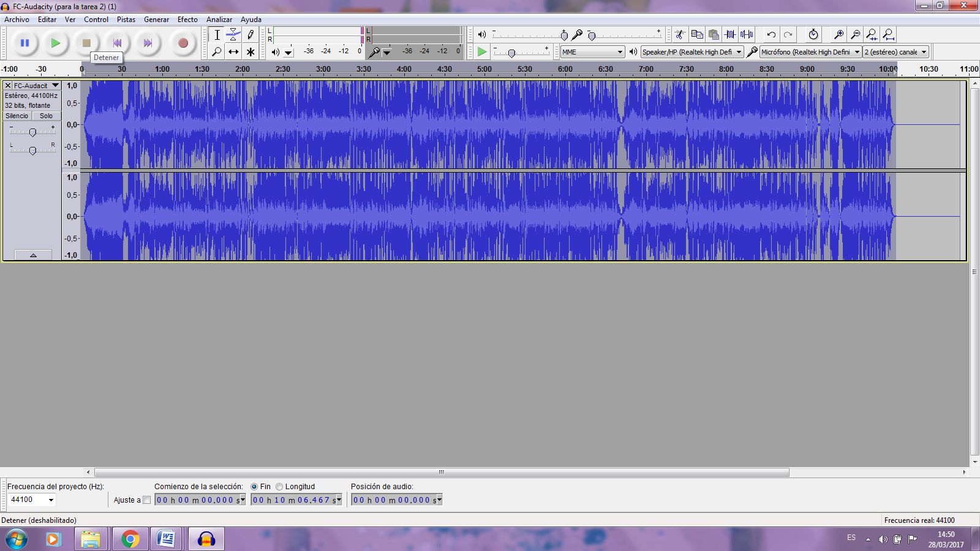
Subir el volumen.

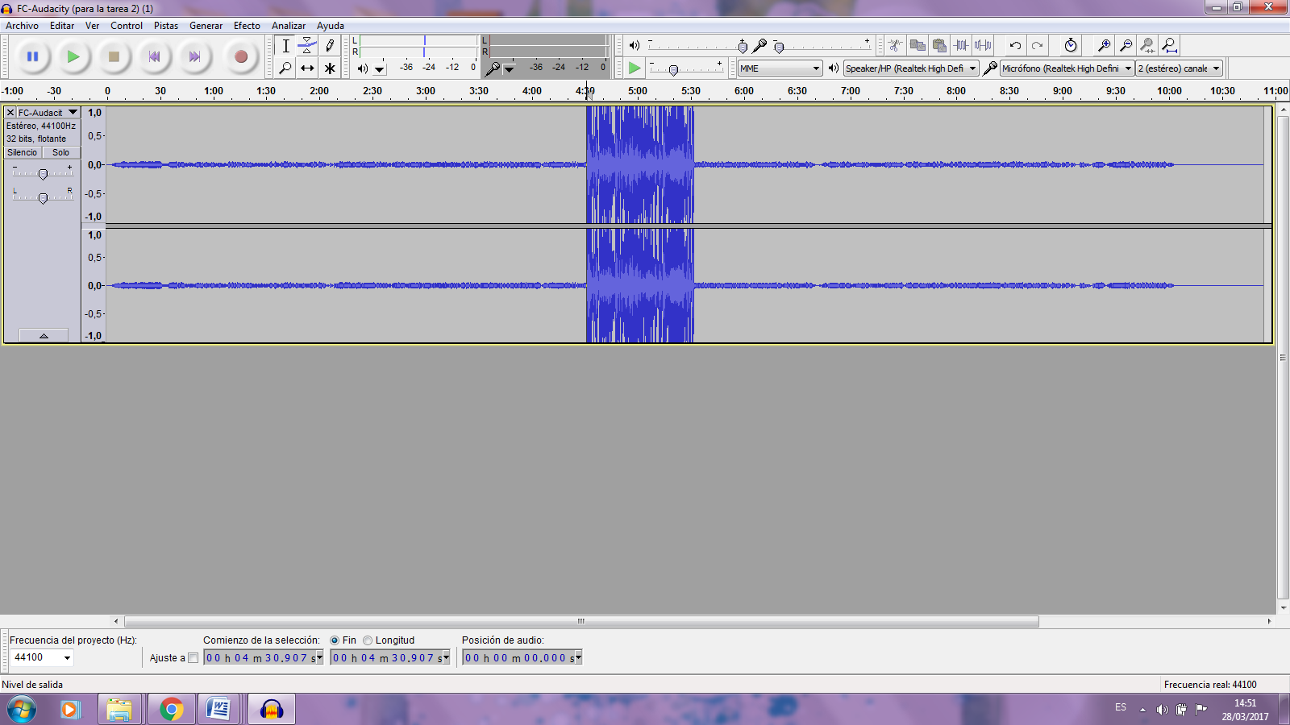
Mantener el volumen en un minuto del documento.
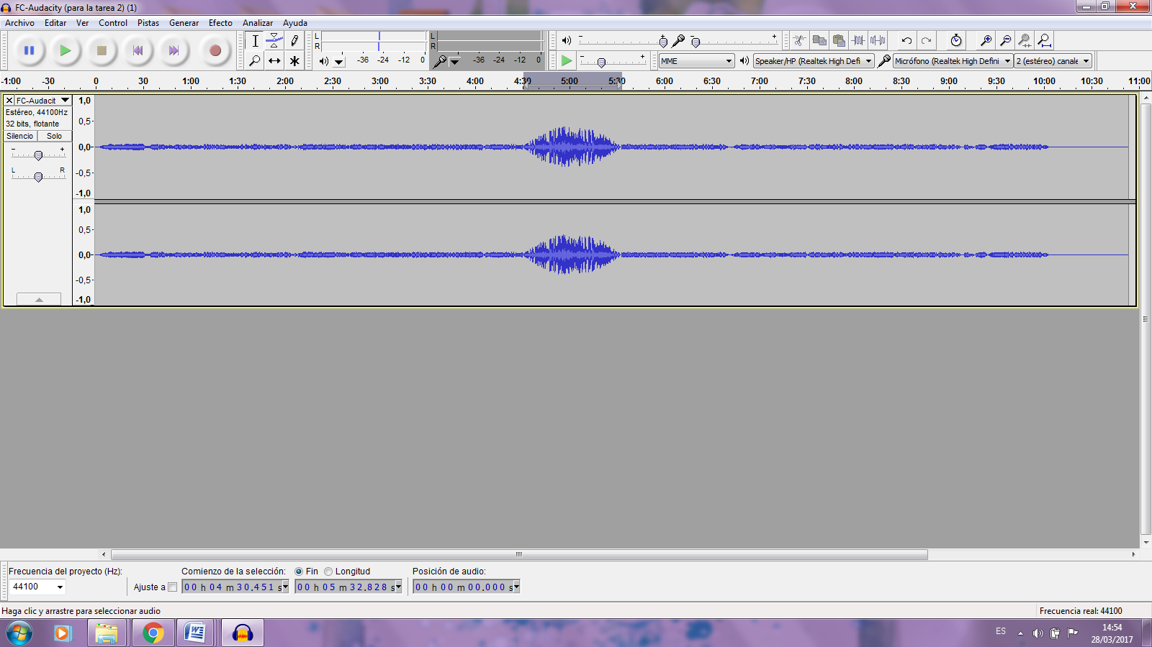
Sonido que aparece y desaparece de forma progresiva.
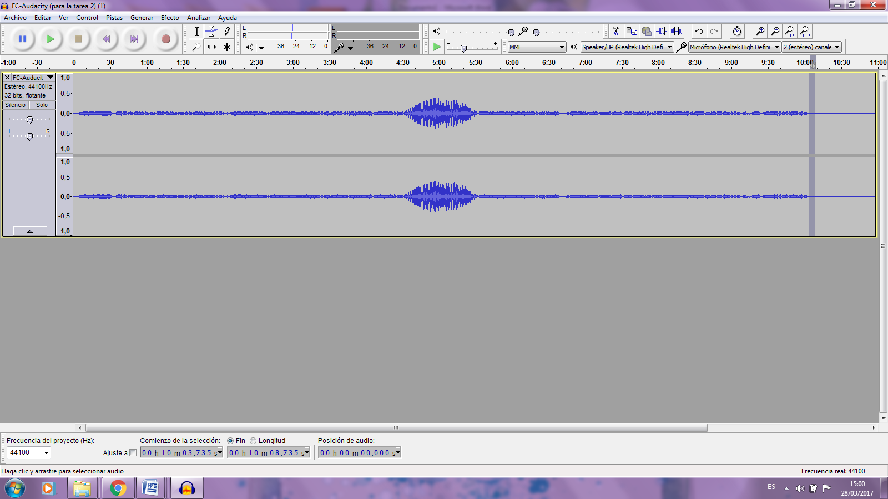
Añadir 5 segundos de silencio al final de la pista.
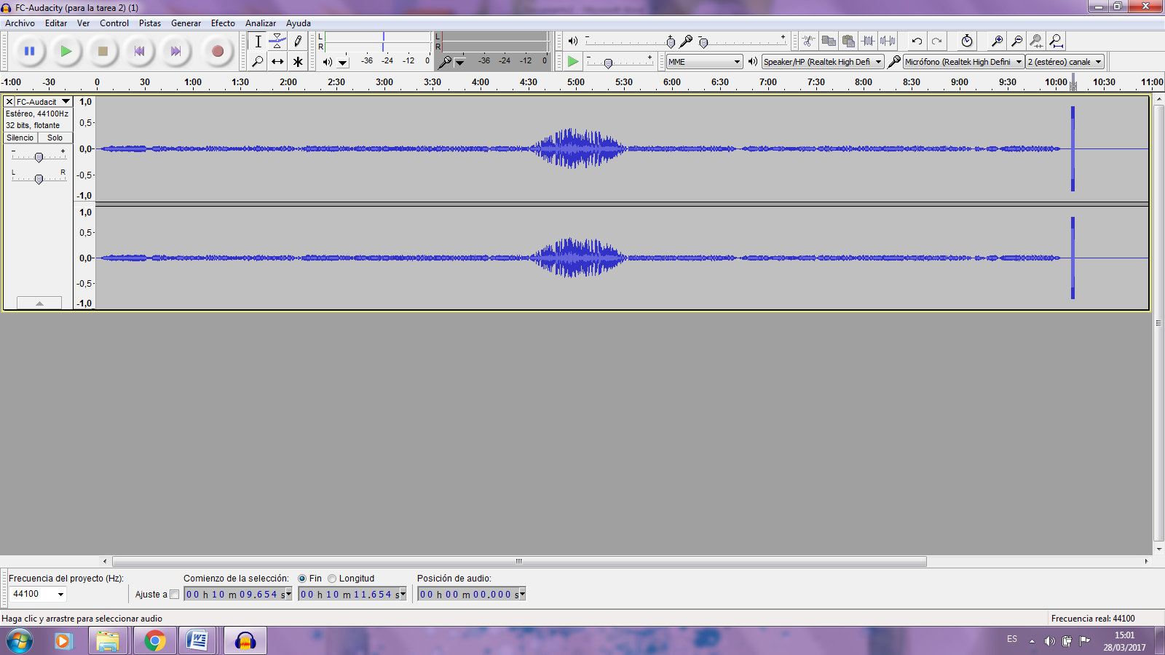
Añadir tono al final de la pista.

